Características individuales frente al MRS
AgingWomen · Fase 37D: caracterización y MRS
AgingWomen · Conjunto sintético de usuarias · 5 de noviembre de 2026

Resumen
Es el análisis principal: cada característica frente al MRS, sin segmentar.
- Familia F1 (total, 36 pruebas): 11 asociaciones destacadas, es decir, con q < 0,05 y efecto al menos pequeño. Todas son pequeñas: ninguna llega a 0,30.
- Dirección: 7 se asocian a mayor MRS y 4 a menor MRS.
- Lo que no aparece: la edad, la etapa menopáusica, la pareja, la actividad sexual, el sedentarismo y casi toda la alimentación no se asocian con el total.
- Interpretación: son asociaciones descriptivas en datos sintéticos. No indican causa, y la dirección podría ser la inversa: por ejemplo, más síntomas podrían llevar a menos ejercicio.
Todo el análisis usa el conjunto sintético de usuarias (N = 529). Sus asociaciones vienen de una simulación, por lo que los resultados no permiten afirmar nada sobre mujeres reales ni tienen valor clínico.

Asociaciones con el MRS total (F1)
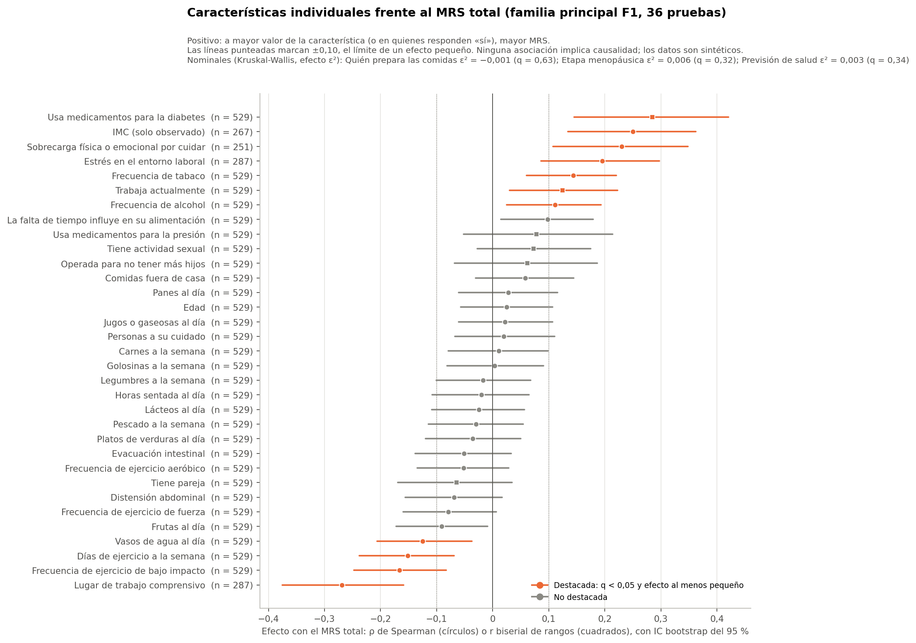
Figura 5. Efecto de cada característica sobre el MRS total, con su intervalo de confianza.
Característica | Origen | Prueba | Efecto | IC 95 % | n | q | Magnitud
Lugar de trabajo comprensivo | externa | Spearman | ρ −0,269 | −0,376 a −0,159 | 287 | < 0,001 | pequeña (destacada)
IMC (solo observado) | externa | Spearman | ρ 0,250 | 0,134 a 0,362 | 267 | < 0,001 | pequeña (destacada)
Frecuencia de ejercicio de bajo impacto | A | Spearman | ρ −0,166 | −0,248 a −0,083 | 529 | 0,001 | pequeña (destacada)
Usa medicamentos para la diabetes | externa | Mann-Whitney | r 0,284 | 0,145 a 0,420 | 529 | 0,002 | pequeña (destacada)
Sobrecarga física o emocional por cuidar | externa | Spearman | ρ 0,230 | 0,108 a 0,348 | 251 | 0,002 | pequeña (destacada)
Días de ejercicio a la semana | A | Spearman | ρ −0,151 | −0,238 a −0,069 | 529 | 0,003 | pequeña (destacada)
Estrés en el entorno laboral | externa | Spearman | ρ 0,195 | 0,086 a 0,297 | 287 | 0,004 | pequeña (destacada)
Frecuencia de tabaco | A | Spearman | ρ 0,144 | 0,060 a 0,221 | 529 | 0,004 | pequeña (destacada)
Vasos de agua al día | A | Spearman | ρ −0,125 | −0,206 a −0,037 | 529 | 0,016 | pequeña (destacada)
Frecuencia de alcohol | A | Spearman | ρ 0,111 | 0,025 a 0,193 | 529 | 0,038 | pequeña (destacada)
Trabaja actualmente | A | Mann-Whitney | r 0,125 | 0,030 a 0,223 | 529 | 0,048 | pequeña (destacada)
La falta de tiempo influye en su alimentación | A | Spearman | ρ 0,098 | 0,014 a 0,179 | 529 | 0,072 | despreciable
Frutas al día | A | Spearman | ρ −0,091 | −0,172 a −0,009 | 529 | 0,100 | despreciable
Frecuencia de ejercicio de fuerza | A | Spearman | ρ −0,080 | −0,160 a 0,006 | 529 | 0,174 | despreciable
Distensión abdominal | A | Spearman | ρ −0,069 | −0,156 a 0,017 | 529 | 0,273 | despreciable
Etapa menopáusica | externa | Kruskal-Wallis | ε² 0,006 | −0,003 a 0,037 | 529 | 0,316 | despreciable
Tiene actividad sexual | A | Mann-Whitney | r 0,073 | −0,027 a 0,175 | 529 | 0,316 | despreciable
Previsión de salud | externa | Kruskal-Wallis | ε² 0,003 | −0,003 a 0,027 | 529 | 0,344 | despreciable
Comidas fuera de casa | A | Spearman | ρ 0,058 | −0,031 a 0,144 | 529 | 0,344 | despreciable
Tiene pareja | A | Mann-Whitney | r −0,064 | −0,169 a 0,035 | 529 | 0,387 | despreciable
Frecuencia de ejercicio aeróbico | A | Spearman | ρ −0,052 | −0,134 a 0,028 | 529 | 0,387 | despreciable
Evacuación intestinal | A | Spearman | ρ −0,051 | −0,138 a 0,033 | 529 | 0,387 | despreciable
Usa medicamentos para la presión | A | Mann-Whitney | r 0,078 | −0,052 a 0,214 | 529 | 0,387 | despreciable
Operada para no tener más hijos | A | Mann-Whitney | r 0,062 | −0,069 a 0,187 | 529 | 0,491 | despreciable
Platos de verduras al día | A | Spearman | ρ −0,036 | −0,120 a 0,050 | 529 | 0,597 | despreciable
Quién prepara las comidas | A | Kruskal-Wallis | ε² −0,001 | −0,005 a 0,026 | 529 | 0,628 | despreciable
Pescado a la semana | A | Spearman | ρ −0,029 | −0,115 a 0,054 | 529 | 0,666 | despreciable
Panes al día | A | Spearman | ρ 0,028 | −0,061 a 0,116 | 529 | 0,676 | despreciable
Edad | A | Spearman | ρ 0,025 | −0,057 a 0,107 | 529 | 0,691 | despreciable
Lácteos al día | A | Spearman | ρ −0,024 | −0,109 a 0,057 | 529 | 0,691 | despreciable
Jugos o gaseosas al día | A | Spearman | ρ 0,022 | −0,060 a 0,107 | 529 | 0,705 | despreciable
Horas sentada al día | A | Spearman | ρ −0,020 | −0,108 a 0,065 | 529 | 0,705 | despreciable
Personas a su cuidado | A | Spearman | ρ 0,020 | −0,067 a 0,110 | 529 | 0,705 | despreciable
Legumbres a la semana | A | Spearman | ρ −0,017 | −0,101 a 0,068 | 529 | 0,734 | despreciable
Carnes a la semana | A | Spearman | ρ 0,011 | −0,079 a 0,099 | 529 | 0,827 | despreciable
Golosinas a la semana | A | Spearman | ρ 0,003 | −0,081 a 0,091 | 529 | 0,938 | despreciable

- Mayor MRS: Usa medicamentos para la diabetes (r = 0,28); IMC (solo observado) (ρ = 0,25); Sobrecarga física o emocional por cuidar (ρ = 0,23); Estrés en el entorno laboral (ρ = 0,20); Frecuencia de tabaco (ρ = 0,14); Trabaja actualmente (r = 0,12); Frecuencia de alcohol (ρ = 0,11).
- Menor MRS: Lugar de trabajo comprensivo (ρ = −0,27); Frecuencia de ejercicio de bajo impacto (ρ = −0,17); Días de ejercicio a la semana (ρ = −0,15); Vasos de agua al día (ρ = −0,13).
- Signo: ρ positivo significa que a mayor valor de la característica, mayor MRS. En las binarias, r positivo significa mayor MRS en quienes responden «sí».
- Subpoblaciones: cuatro de las destacadas (IMC, lugar de trabajo comprensivo, estrés laboral y sobrecarga) se miden solo en una parte de las participantes. Sus efectos no son comparables con los de las 529.
Medianas del total por nivel, en binarias y nominales seleccionadas:
Variable | Nivel | n | Media | Mediana | % severo
Trabaja actualmente | 0.0 | 220 | 15,2 | 14,5 | 46,8
Trabaja actualmente | 1.0 | 309 | 17,3 | 17,0 | 57,6
Tiene pareja | 0.0 | 173 | 17,1 | 17,0 | 57,8
Tiene pareja | 1.0 | 356 | 16,1 | 16,0 | 50,8
Tiene actividad sexual | 0.0 | 278 | 15,9 | 16,0 | 51,8
Tiene actividad sexual | 1.0 | 251 | 16,9 | 17,0 | 54,6
Etapa menopáusica | indeterminada | 22 | 19,9 | 19,0 | 72,7
Etapa menopáusica | perimenopausia | 79 | 15,1 | 15,0 | 48,1
Etapa menopáusica | posmenopausia | 313 | 16,8 | 16,0 | 54,6
Etapa menopáusica | premenopausia | 96 | 15,3 | 14,5 | 47,9
Etapa menopáusica | quirurgica | 19 | 16,1 | 16,0 | 52,6
Usa medicamentos para la diabetes | 0.0 | 463 | 15,8 | 16,0 | 51,2
Usa medicamentos para la diabetes | 1.0 | 66 | 20,5 | 20,0 | 66,7

Dimensiones y severidad (F2, F3)
- F2 (dimensiones, 108 pruebas): 24 destacadas.
- F3 (severo ≥ 16, 36 pruebas): 7 destacadas.
Por dimensión:
- Psicológica: concentra la mayoría de las asociaciones destacadas (12). Las más altas son lugar de trabajo comprensivo, estrés laboral y sobrecarga.
- Somática: 9 destacadas. Las mayores son el IMC y la diabetes.
- Urogenital: 3 destacadas, todas pequeñas: frutas, etapa menopáusica y previsión.
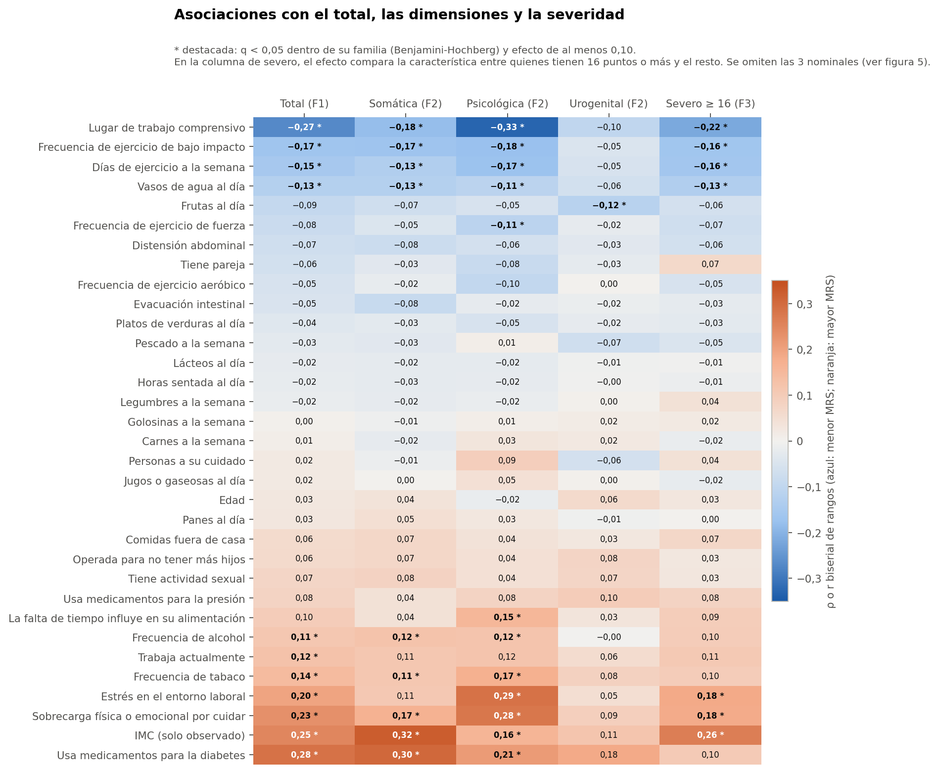
Figura 6. Asociaciones con el total, las dimensiones y la severidad.

Ítems (F4, exploratoria)
- Destacadas: 60 de 396.
- Dónde: se concentran en los ítems psicológicos (5 a 8) y en los somáticos (1 a 4), y casi no aparecen en los urogenitales.
- Advertencia: con tantas pruebas, algunas pueden ser casuales aun con la corrección. Sirven para orientar, no para concluir.
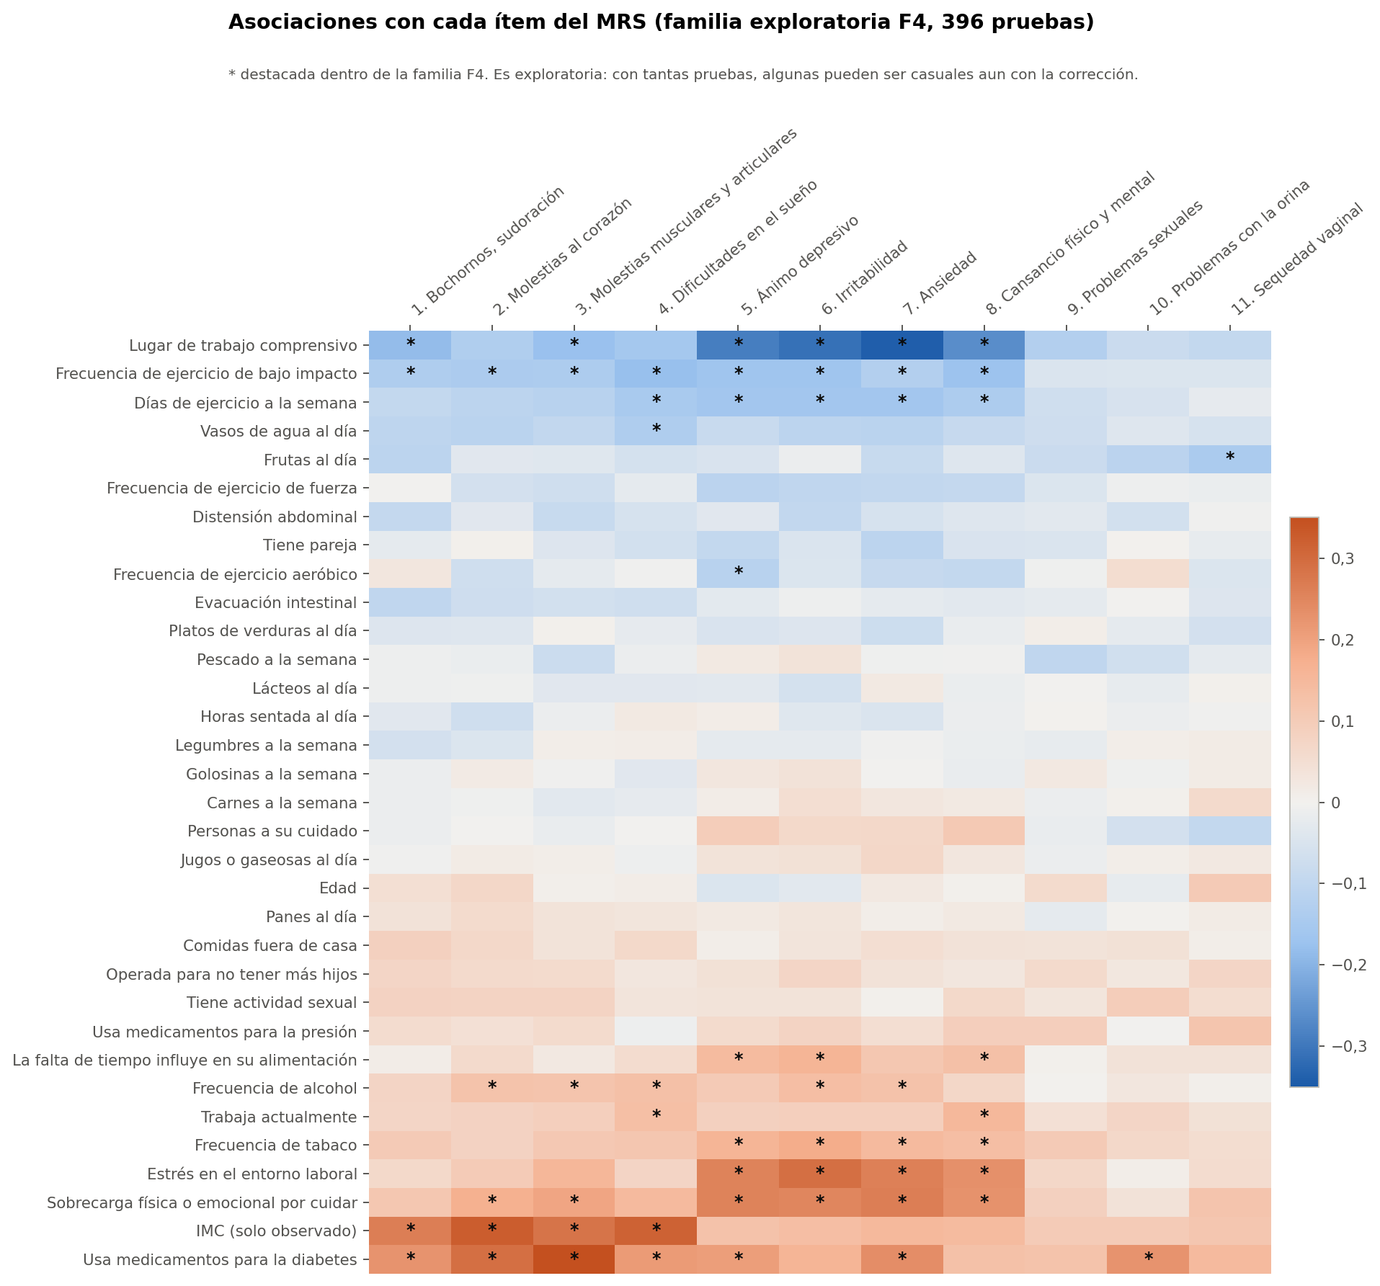
Figura 7. Asociaciones con cada ítem del MRS.

Sensibilidades del análisis individual
- S-OBS (solo datos observados): 35 de 36 características mantienen la misma conclusión. Cambia solo la falta de tiempo influye en su alimentación, que pasa a destacada con un efecto apenas sobre 0,10 (r de 0,098 a 0,108). La mayor diferencia de efecto entre ambos análisis es 0,011.
- S-SIN9 (sin el ítem 9, problemas sexuales): pareja y actividad sexual no se asocian ni con el total ni con la urogenital, con o sin el ítem 9. El solapamiento conceptual previsto no produce ninguna asociación artificial.

